Technik, Ästhetik, Individualität

Trendthema: Technikbad

Attendorn, 30. Juli 2019 – Bäder sind so vielseitig wie Ihre Nutzer und ebenso unterschiedlich sind die Ansprüche an die Innenarchitektur. Ein Trendthema ist das Technikbad, wo Technikaffinität auf den Wunsch nach Behaglichkeit trifft. Viega zeigt ein Badezimmer, das gekonnt das technisch Mögliche mit dem Bedürfnis nach Ruhe und Rückzug verbindet.

Gekennzeichnet durch einen technisch orientierten Umgang mit Materialien, Formen und Farben, verkörpert dieses Badezimmer eine Stilwelt, die scheinbar Gegensätzliches miteinander verbindet: Auf der einen Seite bestmögliche Technik kombiniert mit einer Designsprache, die von minimalistischen Formen und Linien geprägt ist. Auf der anderen Seite hochwertige Materialien gepaart mit einer angenehmen Haptik und warmen Farben. Das Ziel besteht darin beides in Balance zu halten und so ein harmonisches Badkonzept und einen einzigartigen Wohnkomfort zu kreieren.

Ein neues Lebensgefühl

Badezimmer-Gestaltungen sind oft geprägt von Einrichtungsstilen, die sich in der gesamten Interieur-Welt abzeichnen. Auch dieses Badezimmer ist inspiriert von der allgemeinen Tendenz zu authentischen, sich gut anfühlenden Materialien. Die Wertigkeit und die Qualität der Produkte sollen regelrecht spürbar sein. Zudem verschmelzen die einzelnen Zonen in diesem Badezimmer – wie im Wohnbereich allgemein - zu einer einheitlichen Gesamtkomposition. Beispielweise im Duschbereich, wenn die Ablauftechnik der bodengleichen Dusche dank intelligenter Raumgestaltung sowie äußerst filigraner und in der Wand verbauter Duschrinne, kaum noch wahrnehmbar ist.

Dass die Technik, die in den Produkten steckt, funktioniert und ohne großen Aufwand verständlich ist, wird inzwischen stillschweigen vorausgesetzt. Wichtige Aspekte hierbei sind die Digitalisierung aber auch die Beleuchtung, die nicht nur als Ambiente-Licht sondern auch als Orientierungs-Licht eingesetzt wird. Berührungslose Ausstattungsprodukte sorgen darüber hinaus für größtmögliche Hygiene sowie Komfort in der Bedienung.

Über das Atrium, das im Hintergrund zu sehen ist, verschmelzen Innen und Außen gekonnt miteinander, die Natur wird ins Haus geholt. Das natürliche Wohnszenario lädt ebenfalls zum Entspannen, Verweilen und Auftanken ein.

DE_PR_190730_Technikbad_pub.doc

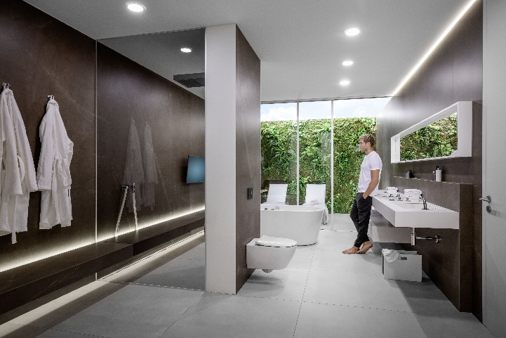
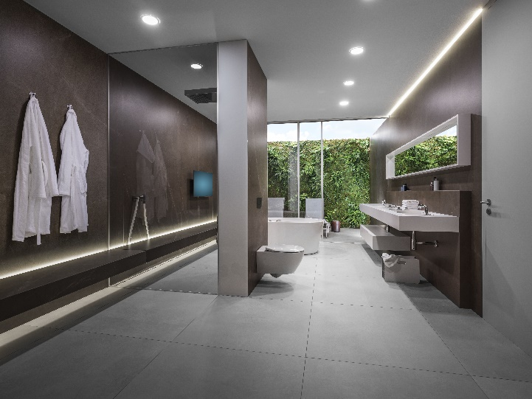
PR_190730_Technikbad_01.jpg und PR_190730_Technikbad_02.jpg
Beim Trendthema Technikbad verschmelzen technisch orientierte Produkte mit einem behaglichen Wohnumfeld. Hochwertige Materialien, angenehme Haptik und tief-kräftige Farbtöne sind zusammen mit modernster Technik und geradlinigem Design die wichtigsten Aspekte dieser Stilrichtung.
(Fotos: Viega)
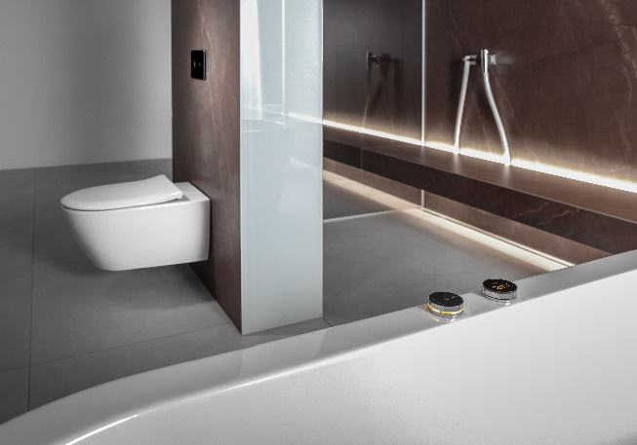
PR_190730 Technikbad_03.jpg
Elektronik im Bad soll das Leben erleichtern und gleichzeitig den individuellen Ansprüchen der Nutzer gerecht werden. Bei der elektronisch gesteuerten Wannenarmatur Multiplex Trio E von Viega können Temperatur und Füllmenge für jeden Badespaß individuell ausgewählt, abgespeichert und über eine Memory-Funktion immer wieder abgerufen werden. Die reduzierte Formensprache fokussiert bewusst auf die digitale Technik und greift vertraute Stilelemente auf. (Foto: Viega)
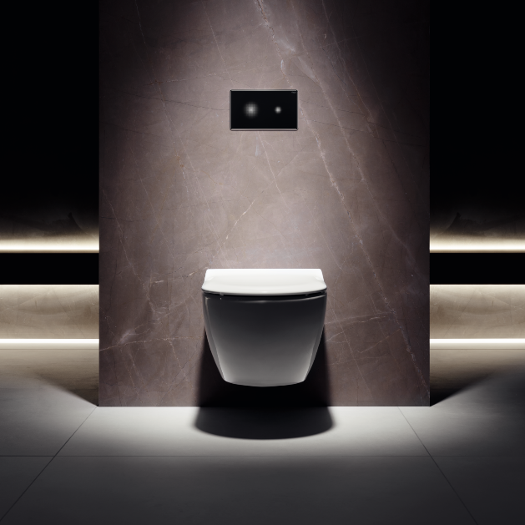
PR_190730_Technikbad_04.jpg
Ein tiefschwarzes Glaselement, eine weich fließenden Kantenführung und eine gepixelte Leuchtwolke als zentrales Designelement, das bei Annäherung die Felder für die große und kleine Spülmenge symbolisiert. Visign for More 205 sensitive löst vollkommen berührungslos aus und leuchtet bei Annäherung auf. (Foto: Viega)
PR_190730_Technikbad_05.jpg
Ab in die Wand: Besonders formschön zeigen sich bodengleiche Duschen wenn das anfallende Wasser über die Wand ablaufen kann. Bei Advantix Vario von Viega ist dann sogar nur noch ein knapp zwei Zentimeter hoher Ablaufspalt zu sehen. Die Duschrinne ist millimetergenau kürzbar und darüber hinaus besonders leistungsstark. (Foto: Viega)

Viega: Technology meets Design
Nicht nur das edle Aussehen und das mehrfach preisgekrönte Design der „Viega Visign“-Produkte setzen in der modernen Badgestaltung immer wieder Akzente. Ausgezeichnet sind auch die ausgereifte Technik und der hohe Komfort. Eine individuelle Umsetzung moderner Wohlfühlbäder ermöglicht Viega mit einem umfangreichen Programm unter anderem an Duschrinnen, WC-Betätigungsplatten, Badewannengarnituren, elektronischen Wannenarmaturen sowie einer Vorwandtechnik, die äußerst flexibel ist. Komfort gepaart mit Design bietet „Viega Prevista“. Höhenverstellbare WC- und Waschtisch-Module sowie die Auswahl an designstarken WC-Betätigungsplatten machen das neue Vorwandprogramm zu einem Allrounder im Bad. Eine große Auswahl an Bad- und Bodenabläufen sowie Waschtisch-Siphons komplettiert das Angebot.

Farblich aufeinander abgestimmt und in spannenden Materialkompositionen realisieren Viega-Produkte gekonnt ein einheitliches Baddesign.
Technology meets Design – technische Raffinesse trifft auf zeitloses Design.

Zum Unternehmen
„Viega Visign“ gehört zu dem Produktprogramm „Vorwand- und Entwässerungstechnik“ der international tätigen Viega-Gruppe. Das Unternehmen zählt zu den führenden Herstellern von Installationstechnik. Mit der Pressverbindungstechnik für metallene Rohrleitungen für Sanitär und Heizung ist Viega weltweit die Nummer 1.

Über 4.000 Mitarbeiter, mehr als 17.000 Artikel und umfangreiche Serviceleistungen lassen sich täglich an dem unternehmensweit definierten Anspruch messen: „Viega. Höchster Qualität verbunden.“.

An zehn Standorten wird am nachhaltigen Erfolg gearbeitet. Die Produktion konzentriert sich in vier deutschen Werken. Spezielle Lösungen für die jeweiligen lokalen Märkte entstehen in McPherson/USA, Wuxi/China sowie Sanand/Indien. Die Installationstechnik als Kernkompetenz wirkt dabei konstant als Wachstumsmotor. Das Sortiment kommt nahezu überall zum Einsatz: in der Gebäudetechnik ebenso wie in der Versorgungswirtschaft oder im industriellen Anlagen- und Schiffbau.
1899 erfolgte die Gründung des Familienunternehmens in Attendorn (Deutschland). Bereits in den 60er-Jahren wurden die Weichen für die Internationalisierung gestellt. Heute kommen Produkte der Marke Viega weltweit zum Einsatz. Der Vertrieb erfolgt überwiegend durch eigene Vertriebsorganisationen in den jeweiligen Märkten.

